TUẦN 30
MÔN ĐẠO ĐỨC
Tiết 30
CHỦ ĐỀ 9: XỬ LÍ BẤT HÒA VỚI BẠN
Bài 10: EM XỬ LÍ BẤT HOÀ VỚI BẠN (T2)
Thời gian thực hiện: ngày 12 tháng 4 năm 2023
I. YÊU CẦU CẦN ĐẠT:
1. Năng lực đặc thù:
- HS biết bày tỏ ý kiến với các cách xử lí bất hoà. Biết ứng xử phù hợp trong việc xử lí bất hòa.
- Sẵn sàng giúp bạn bè xử lí bất hoà với nhau.
2. Năng lực chung.
- Năng lực tự chủ, tự học: Biết thể hiện thái độ với các cách xử lí bất hòa.
- Năng lực giải quyết vấn đề và sáng tạo: Có khả năng tự đưa ra cách ứng xử phù hợp trong việc xử lí bất hòa.
- Năng lực giao tiếp và hợp tác: Biết chia sẻ, trao đổi, trình bày trong hoạt động nhóm.
3. Phẩm chất.
- Phẩm chất nhân ái: Có ý thức giúp đỡ lẫn nhau trong hoạt động nhóm để hoàn thành nhiệm vụ.
- Phẩm chất trung thực: Chăm chỉ quan sát, suy nghĩ, trả lời câu hỏi.
- Phẩm chất trách nhiệm: Giữ trật tự, biết lắng nghe, học tập nghiêm túc.
II. ĐỒ DÙNG DẠY HỌC
- Kế hoạch bài dạy, bài giảng Power point.
- SGK và các thiết bị, học liệu phụ vụ cho tiết dạy.

III. HOẠT ĐỘNG DẠY HỌC
TG | Hoạt động của giáo viên | Hoạt động của học sinh
5p | 1. Khởi động:  - Mục tiêu: Tạo không khí vui vẻ, phấn khởi trước giờ học.  - Cách tiến hành:
 | - GV yêu cầu HS trả lời câu hỏi:  + Khi gặp tình huống hai bạn trong lớp xảy ra bất hòa, em sẽ làm gì? Kể ra một vài cách xử lí của em?  - GV Nhận xét, tuyên dương.  - GV dẫn dắt vào bài mới. | - 2 HS trả lời, đưa ra cách xử lí của mình.  - Lớp nhận xét  - HS lắng nghe.
20p | 2. Luyện tập:  - Mục tiêu:  + HS thể hiện thái độ đồng tình hay không đồng tình với các cách xử lí bất hoà.  +HS đưa ra đượcứng xử phù hợp trong việc xử lí bất hòa.  -Cách tiến hành:
 | Hoạt động 1: Bày tỏ ý kiến (Làm việc nhóm)  - GV yêu cầu HS đọc các cách xử lí bất hòa trong SGK và trả lời câu hỏi:  + Em đồng tình hay không đồng tình với các cách xử lí bất hòa nào dưới đây ? Vì sao?  - GV cho HS thảo luận nhóm đôi.  - GV mời đại diện các nhóm phát biểu ý kiến.  - GV nhận xét, đánh giá, tổng kết câu trả lời phù hợp  Hoạt động 2: Xử lí tình huống (Làm việc cá nhân)  + Tình huống 1:  - GV yêu cầu HS đọc tình huống trong SGK và trả lời câu hỏi: Nếu là thành viên của nhóm, em sẽ làm gì?  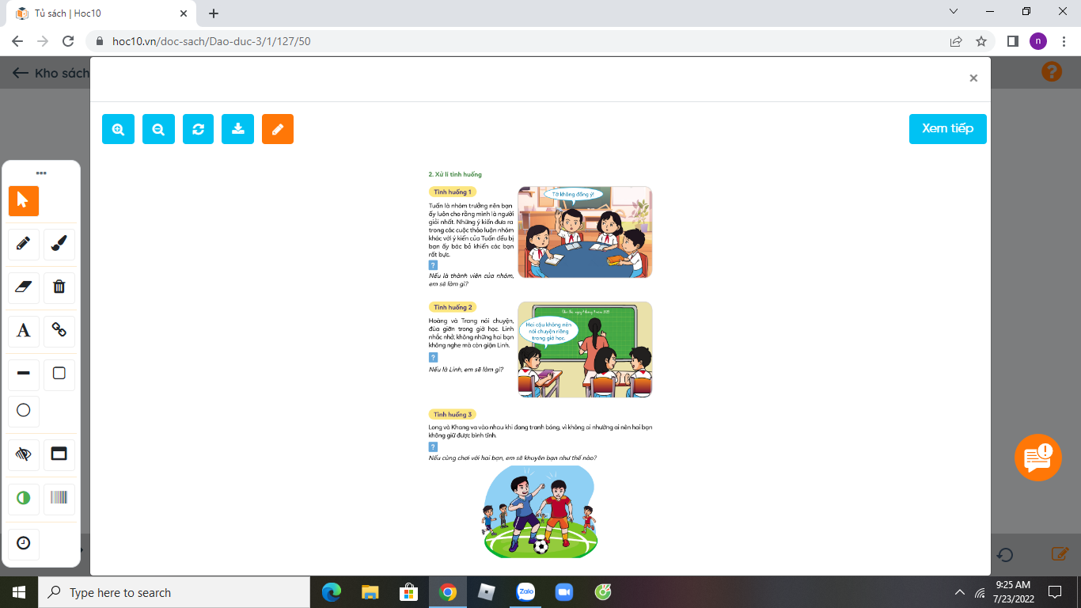  - Yêu cầu HS suy nghĩ, tìm cách ứng xử phù hợp.  - GV gọi HS đưa ra cách ứng xử của mình  - GV nhận xét, tuyên dương HS.  - Tiến hành tương tự với tình huống 2 và 3.  + Tình huống 2:  - GV yêu cầu HS đọc tình huống trong SGK và trả lời câu hỏi: Nếu là Linh, em sẽ làm gì?  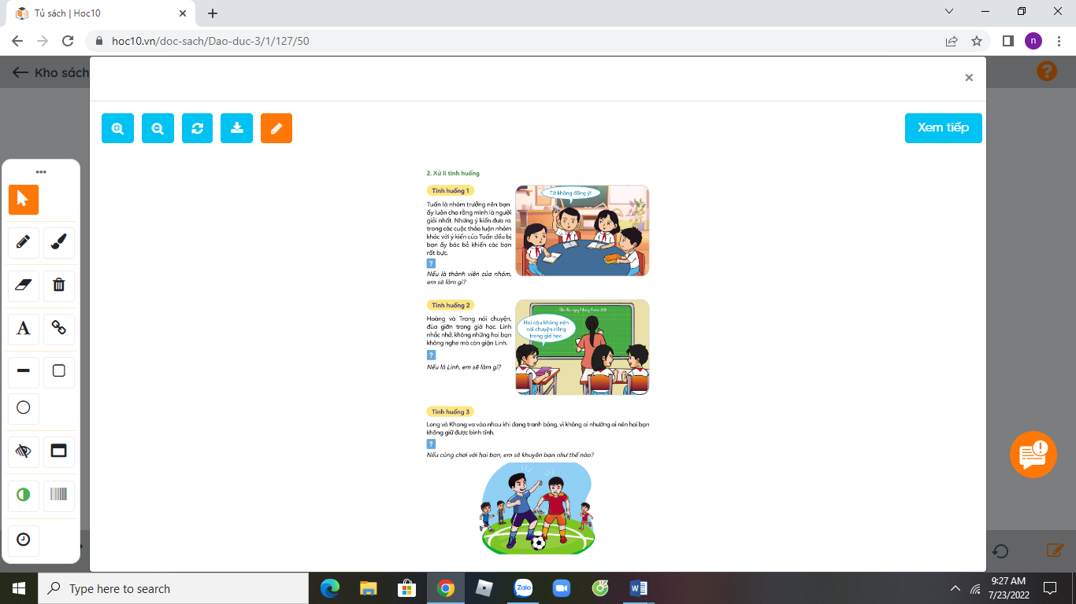  - GV nhận xét, tuyên dương HS.  + Tình huống 3:  - GV yêu cầu HS đọc tình huống trong SGK và trả lời câu hỏi: Nếu cùng chơi với hai bạn, em sẽ khuyên bạn thế nào?  - GV nhận xét, tuyên dương HS và rút ra cách ứng xử phù hợp:  + Tình huống 1 và 2: HS có thể tìm đến sự tư vấn và giúp đỡ từ thầy cô giáo hoặc hẹn gặp riêng sau đó và thẳng thắn bày tỏ quan điểm về cách hành xử của các bạn.  + Tình huống 3: HS có thể can ngăn và tách hai bạn ra, sau đó để cả hai bạn bình tĩnh lại rồi hòa giải. | - 1 HS đọc.  - HS thảo luận nhóm đôi.  - Đại diện nhóm nêu ý kiến, nhóm khác nhận xét, bổ sung.  - HS trả lời:  + Đồng tình với ý kiến a, b, c vì đây là những cách xử lí bất hòa tích cực, hướng đến giải quyết vấn đề bất hòa xảy ra.  + Không đồng tình với ý kiến d, e vì đây là những cách làm cho bất hòa trở thành tranh cãi, khó giải quyết và căng thẳng hơn.  - 1 HS đọc.  - HS tìm cách ứng xử phù hợp.  - 2HS đưa ra cách ứng xử của mình.  - Lớp nhận xét, bổ sung  - 1 HS đọc  - 2HS đưa ra cách ứng xử của mình.  - Lớp nhận xét, bổ sung  - 1 HS đọc  - 2HS đưa ra cách ứng xử của mình.  - Lớp nhận xét, bổ sung
10p | 3. Vận dụng  - Mục tiêu:  + Nêu được một lần xảy ra bất hòa và vận dụng kiến thức đã học để xử lí bất hòa đó.  + HS sẵn sàng giúp bạn xử lí bất hòa.  - Cách tiến hành:
 | Hoạt động 1: Chia sẻ về việc em bất hòa với bạn(Làm việc cá nhân)  - GV yêu cầu HSghi lại một lần xảy ra bất hòa và vận dụng kiến thức đã học để xử lí bất hòa đó lên một tấm bìa màu. (Thời gian 2 phút)  - GV mời HS xung phong trình bày sản phẩm.  - GV nhận xét, khen ngợi HS, rút ra những cách xử lí bất hòa hay nhất.  Hoạt động 2: Giúp bạn xử lí bất hòa (Làm việc theo nhóm 4)  - GV yêu cầu HS hoạt động theo nhóm 4 và sắm vai tình huống giúp bạn xử lí bất hòa. (Thời gian 3 phút)  - GV mời các nhóm trình bày.  - GV nhận xét, đánh giá và rút ra những cách giúp bạn xử lí bất hòa phù hợp.  + Kết luận: Gọi HS đọc lời khuyên trong SGK.  - GV nhận xét, tuyên dương HS. | - HS hoàn thiện tấm bìa màu theo yêu cầu.  -2 -> 3 HS trình bày.  - HS khác nhận xét, bổ sung.  - HS thảo luận nhóm 4, sắm vai tình huống giúp bạn xử lí bất hòa.  - 2 nhóm trình bày.  - Các nhóm khác nhận xét.  - 2 HS đọc.  - HS lắng nghe.
IV. ĐIỀU CHỈNH SAU BÀI DẠY:
...................................................................................................................................................... .....................................................................................................................................................
...................................................................................................................................................

TUẦN 30
MÔN CÔNG NGHỆ
Tiết 30
CHỦ ĐỀ 2: THỦ CÔNG VÀ KỸ THUẬT
Bài 9:LÀM ĐỒ CHƠI ( TIẾT 1)
Thời gian thực hiện: ngày 5 tháng 04 năm 2023

I. YÊU CẦU CẦN ĐẠT:
1. Năng lực đặc thù: Sau khi học, học sinh sẽ:
- Nhận biết được một số đồ chơi đơn giản, phù hợp với lứa tuổi.
- Sử dụng được một số đồ chơi đơn giản, phù hợp với lứa tuổi.
- Làm được một số đồ chơi đơn giản theo hướng dẫn.
- Có ý thức giữ gìn sản phẩm để sử dụng được lâu bền.
2. Năng lực chung.
- Năng lực tự chủ, tự học: Tự làm được đồ chơi theo sự phân công, hướng dẫn và đúng thời gian quy định.
- Năng lực giải quyết vấn đề và sáng tạo: Biết xác định và làm được sản phẩm của mình dưới sự hướng dẫn và tự tìm hiểu thông tin.
- Năng lực giao tiếp và hợp tác: Có biểu hiện tích cực, sôi nổi và nhiệt tình trong hoạt động nhóm. Có khả năng trình bày, thuyết trình… trong các hoạt động học tập.
3. Phẩm chất.
- Phẩm chất chăm chỉ: Có ý thức thực hành nghiêm túc, luôn cố gắng đạt kết quả tốt.
- Phẩm chất trách nhiệm: Có ý thức bảo quản, giữ gìn sản phẩm, biết tiết kiệm vật liệu làm đồ chơi.
II. ĐỒ DÙNG DẠY HỌC
- Kế hoạch bài dạy, bài giảng Power point.
- SGK và các thiết bị, học liệu phụ vụ cho tiết dạy.

III. HOẠT ĐỘNG DẠY HỌC
TG | Hoạt động của giáo viên | Hoạt động của học sinh
5p | 1. Khởi động:  - Mục tiêu:  + Tạo không khí vui vẻ, khấn khởi trước giờ học.  + Bước đầu giúp học sinh có cảm nhận khác nhau giữa đối tượng tự nhiên và sản phẩm công nghệ.  - Cách tiến hành:
 | - GV mở bài hát “Thế giới đồ chơi” để khởi động bài học.  + GV nêu câu hỏi: Trong bài hát bạn nhỏ yêu những gì?  - GV Nhận xét, tuyên dương.  - GV dẫn dắt vào bài mới | - HS lắng nghe bài hát.  + Trả lời: Trong bài hát bạn nhỏ yêu thích đồ chơi:Siêu nhân, búp bê,ô tô to.  + HS trả lời theo hiểu biết của mình.  - HS lắng nghe.
15p | 2. Khám phá:  - Mục tiêu:  Hs gọi đúng tên đồ chơi trong sgk hình 1,2,3,4.  Nhận biết được một số đồ chơi an toàn và không an toàn.  - Cách tiến hành:
 | Hoạt động 1. Khởi động  - GV tổ chức trò chơi để HS thi kể về những đồ chơi mà em biết.  - GV đặt câu hỏi:Trong các đồ chơi em vừa kể,đồ chơi nào phù hợp với lứa tuổi của em ?  - GV nhận xét chung, tuyên dương, dẫn dắt vào bài mới . | - Học sinh kể những đồ chơi : máy bay, búp bê, tàu hỏa, đồ chơi nấu ăn, gấu bông....  + Gấu bông,búp bê,máy bay,tàu hỏa...  -HS lắng nghe.
 | Hoạt động 2. Nhận biết đồ chơi phù hợp với lứa tuổi. (Làm việc nhóm đôi )  Mục tiêu: Nhận biết được một số đồ chơi đơn giản,phù hợp với lứa tuổi.  - GV mời học sinh 4 hình trong sgk.  - GV yêu cầu lớp chia nhóm, thảo luận và trình bày nêu tác dụng của đồ chơi.  + Các bạn trong hình đang chơi gì ?  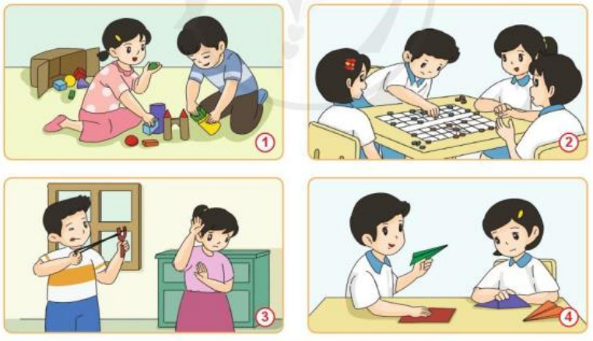  + Theo em chọn đúng đồ chơi phù hợp mang lại lợi ích gì cho em ?  - GV mời các nhóm khác nhận xét.  - GV hỏi:đồ chơi không phù hợp với lứa tuổi HS,có hậu quả gì ?  - GV: cần lựa chọn đồ chơi phù hợp với lứa tuổi.  - GV mời 1 HS đọc mục “Kiến thức cốt lõi ” trong sgk. | - Học sinh chia nhóm 4 và tiến hành thảo luận.  - Đại diện các nhóm trình bày:  + H1: chơi xếp hình  + H2: chơi cờ tướng  + H3: bắn súng cao su  + H4: gấp máy bay  - Đại diện các nhóm nhận xét.  - HS nói đồ chơi ở  H1: lợi ích là phát triển trí thông minh.  H2: phát triển trí tuệ  H4: phát triển khả năng sáng tạo.  - H3: không nên chơi,có thể nguy hiểm và không phù hợp với lứa tuổi.  - HS lắng nghe.  - HS đọc nội dung: Đồ chơi phù hợp với lứa tuổi giúp em giải trí , phát triển trí thông minh và khả năng giao tiếp khi chơi cùng bạn.
10p | - Luyện tập:  - Mục tiêu:Sử dụng an toàn một số đồ chơi đơn giản,phù hợp với lứa tuổi.  - Cách tiến hành:
 | Hoạt động 3: Sử dụng đồ chơi an toàn ( Làm việc nhóm đôi )  - GV hướng dẫn HS quan sát hình trong sgk.  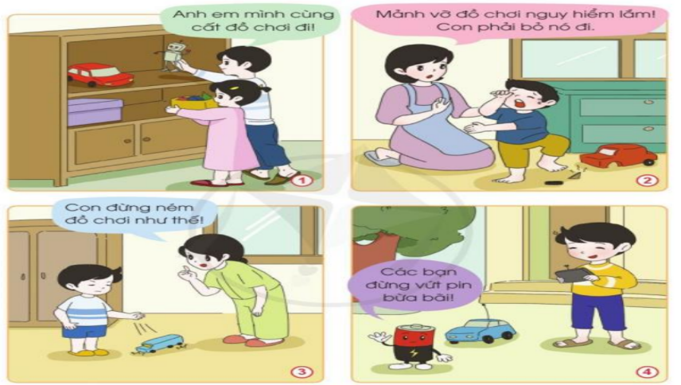  - GV :dựa vào hình vẽ và thông tin dưới đây,hãy cho biết em cần phải làm gì để sử dụng đồ chơi được an toàn ? Vì sao ?  - GV: pin đã qua sử dụng cần được thu gom để xử lý riêng vì pin có nhiều chất độc hại, ảnh hưởng đến môi trường và sức khỏe của con người.  - GV mời học sinh đọc nội dung mục “ Kiến thức cốt lõi” | - HS quan sát hình và thảo luận nhóm đôi.  - HS đại diện trả lời câu hỏi :  H1: cần cất đồ chơi gọn gàng sau khi chơi.  H2: không vứt đồ chơi bừa bãi,loại bỏ đồ chơi có cạnh sắc nhọn vì chúng có thể không an toàn khi chơi.  H3:không ném đồ chơi vì có thể như thế sẽ làm hỏng đồ chơi và làm hại đến bản thân và người khác.  H4:Với đồ chơi là pin thì cần cất để riêng đúng nơi quy định.  - HS đọc mục “ Kiến thức cốt lõi ” trong sgk.  “ Em cần lựa chọn đồ chơi phù hợp với lứa tuổi và sử dụng đồ chơi an toàn đúng cách ”
5p | 4 Vận dụng- thực hành:  - Mục tiêu:  + Củng cố những kiến thức đã học trong tiết học để học sinh khắc sâu nội dung.  + Vận dụng kiến thức đã học vào thực tiễn.  + Tạo không khí vui vẻ, hào hứng, lưu luyến sau khi học sinh bài học.  - Cách tiến hành:
 | - GV tổ chức trò chơi “Ai nhanh-Ai đúng”.  - Chia lớp thành 4 đội : Viết nhanh những loại đồ chơi mà em biết .  - Cách chơi:  + Thời gian: 2-4 phút  + Mỗi đội xếp thành 1 hàng, chơi nối tiếp.  + Khi có hiệu lệnh của GV các bạn lần lượt lên viết tên những đồ chơi mà em biết.  + Hết thời gian, đội nào viết được tên nhiều đồ chơi, đội đó thắng.  - GV đánh giá, nhận xét trò chơi.  - GV mời HS bổ sung ý kiến, nhận xét, tuyên dương HS.  - Nhận xét sau tiết dạy, dặn dò về nhà. | - Lớp chia thành các đội theo yêu cầu GV.  - HS lắng nghe luật chơi.  - Học sinh tham gia chơi:  - HS lắng nghe, rút kinh nghiệm

IV. ĐIỀU CHỈNH SAU BÀI DẠY:
.....................................................................................................................................
.....................................................................................................................................
.....................................................................................................................................

TUẦN 30
MÔN HOẠT ĐỘNG TRẢI NGHIỆM
Tiết 88
CHỦ ĐỀ: GIA ĐÌNH YÊU THƯƠNG
SINH HOẠT DƯỚI CỜ: NHỮNG NGƯỜI BẠN TỐT.
Thời gian thực hiện: ngày 10 tháng 4 năm 2023
I. Yêu cầu cần đạt:
- HS hiểu về vai trò, ý nghĩa của tình bạn trong cuộc sống hằng ngày ở trường, tại cộng đồng.
- HS nêu được những ứng xử phù hợp với bạn bè.
- HS thực hiện được một số việc làm phù hợp với lứa tuổi thể hiện sự quan tâm, chia sẻ đến bạn bè xung quanh.
II. Đồ dùng dạy học:
- Kế hoạch bài dạy.
- SGK và các thiết bị, học liệu phục vụ cho tiết dạy.

III. CÁC HOẠT ĐỘNG DẠY HỌC CHỦ YẾU
TG | Hoạt động của giáo viên | Hoạt động của học sinh
10p  20p  5p | - Khởi động:  * Mục tiêu:  + Tạo không khí vui vẻ, phấn khởi trước giờ học.  * Cách tiến hành:  - GV cho HS ổn định tổ chức, nhắc nhở HS chỉnh đốn hàng ngũ, trang phục để thực hiện nghi lễ chào cờ.  - GV Nhận xét, tuyên dương  Chào cờ  - HS tập trung trên sân cùng HS toàn trường.  - Thực hiện nghi lễ chào cờ.  - GV trực ban tuần lên nhận xét thi đua.  - Đại diện BGH nhận xét bổ sung và triển khai các công việc tuần mới.  2. Sinh hoạt dưới cờ: Văn nhệ về chủ đề bảo vệ môi trường.  * Khởi động:  - GV yêu cầu HS khởi động hát  - GV dẫn dắt vào hoạt động.  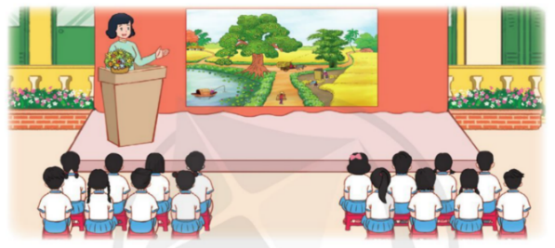  2. Khám phá  - GV nhắc nhở HS chỉnh đốn hàng ngũ, thực hiện nghi lễ chào cờ.  - GV Tổng phụ trách Đội tổ chức cho một nhóm HS trình diễn tiểu phẩm về chủ đề Tình bạn. GV có thể sáng tạo nhiều kịch bản có nội dung về tình bạn để HS trình diễn trước toàn trường.  - GV gợi ý nội dung tiểu phẩm: Sơn là một HS mới chuyển đến lớp. Bạn khá nhút nhát, ít nói chuyện với mọi người. Một số bạn nam trong lớp thấy vậy rất hay trêu chọc Sơn. Một hôm, trong giờ ra chơi, thấy Sơn lủi thủi một mình, Nam và Hoa đã rủ Sơn cùng đọc quyển truyện mới mua. Sơn rất vui vì được hai bạn rủ đọc sách cùng.  - Kết thúc tiểu phẩm, GV mời một số HS chia sẻ cảm nghĩ sau khi xem tiểu phẩm.  - GV tổng kết, nhấn mạnh ý nghĩa và vai trò của tình bạn trong cuộc sống: Tình bạn có vai trò rất quan trọng trong cuộc sống. Bạn bè luôn sẵn sàng giúp đỡ, chia sẻ khó khăn, mang đến những ảnh hưởng tích cực cho mỗi người và ngược lại. Nếu thiếu đi bạn bè, con người sẽ trở nên cô độc trong cuộc sống.  - Qua bài học hôm nay, em đã biết thêm điều gì?  - GV chốt nội dung bài học  - GV nhận xét giờ học + Tuyên dương HS  3. Tổng kết, dặn dò  - GV nhận xét, đánh giá tiết học, khen ngợi, biểu dương HS.  - GV dặn dò HS chuẩn bị nội dung HĐGD theo chủ đề | - HS thực hiện  - HS chào cờ.  - HS lắng nghe.  Nhóm HS trình diễn tiểu phẩm đã chuẩn bị trước toàn trường.  - HS lắng nghe gợi ý.  - HS chia sẻ cảm nghĩ: tiểu phẩm rất hay và mang nhiều ý nghĩa về ý nghĩa của tình bạn trong cuộc sống.  - HS chăm chú lắng nghe.  - HS chia sẻ thông tin học được trong bài học hôm nay  - HS lắng nghe.  - HS lắng nghe
IV. ĐIỀU CHỈNH SAU BÀI DẠY
......................................................................................................................................................
......................................................................................................................................................
......................................................................................................................................................

TUẦN 29
MÔN HOẠT ĐỘNG TRẢI NGHIỆM
Tiết 89
CHỦ ĐỀ: EM VÀ NHỮNG NGƯỜI BẠN
Sinh hoạt theo chủ đề: Vòng tay bạn bè
Thời gian thực hiện: ngày 12 tháng 4 năm 2023
I. YÊU CẦU CẦN ĐẠT
1. Năng lực đặc thù:
- Nêu được những cách ứng xử phù hợp với bạn bè.
- Thực hiện được một số việc làm phù hợp với lứa tuổi thể hiện sự quan tâm, chia sẻ đến bạn bè xung quanh.
2. Năng lực chung.
- Năng lực tự chủ, tự học: Tự tin làm một số việc làm phù hợp với lứa tuổi thể hiện sự quan tâm, chia sẻ đến bạn bè xung quanh.
- Năng lực giải quyết vấn đề và sáng tạo: Biết đưa ra những cách ứng xử phù hợp với bạn bè.
- Năng lực giao tiếp và hợp tác: Biết chia sẻ với bạn về cách ứng xử phù hợp để vun đắp tình bạn trong sáng, đoàn kết.
3. Phẩm chất.
- Phẩm chất nhân ái: Tôn trọng bạn, biết lắng nghe những chia sẻ mà bạn đưa ra.
- Phẩm chất chăm chỉ: Chịu khó tìm hiểu các cách ứng xử phù hợp để chia sẻ với các bạn. Có tinh thần chăm chỉ rèn luyện để xây dựng tình bạn đẹp.
- Phẩm chất trách nhiệm: làm việc tập trung, nghiêm túc, có trách nhiệm trước tập thể lớp và bạn bè.
II.ĐỒ DÙNG DẠY HỌC
- Kế hoạch bài dạy, bài giảng Power point.
- SGK và các thiết bị, học liệu phụ vụ cho tiết dạy.

III. HOẠT ĐỘNG DẠY HỌC
TG | Hoạt động của giáo viên | Hoạt động của học sinh
5p | 1. Khởi động:  - Mục tiêu:  + Tạo không khí vui vẻ, khấn khởi trước giờ học.  + Học sinh kể tên những người bạn thân của mình và đánh giá tình trạng mối quan hệ giữa mình và bạn.  - Cách tiến hành:
 | - GV nêu yêu cầu hoạt động khởi động bài học.  + GV yêu cầu học sinh vẽ sơ đồ “Sao tình bạn” theo hướng dẫn của giáo viên.  + Em vẽ ngôi sao có chữ TÔI, xung quanh là ngôi sao có tên những người bạn. Em có thể vẽ 1-3 ngôi sao.  + GV chiếu gợi ý: em nghĩ về từng người bạn xem gần đây mối quan hệ giữa em và bạn thế nào. Nếu em và bạn có mối quan hệ HOÀ THUẬN em hãy vẽ hình trái tim. Nếu mối quan hệ BẤT ĐỒNG, em hãy vẽ dấu chấm than để nhắc mình phải lưu tâm điều chỉnh.  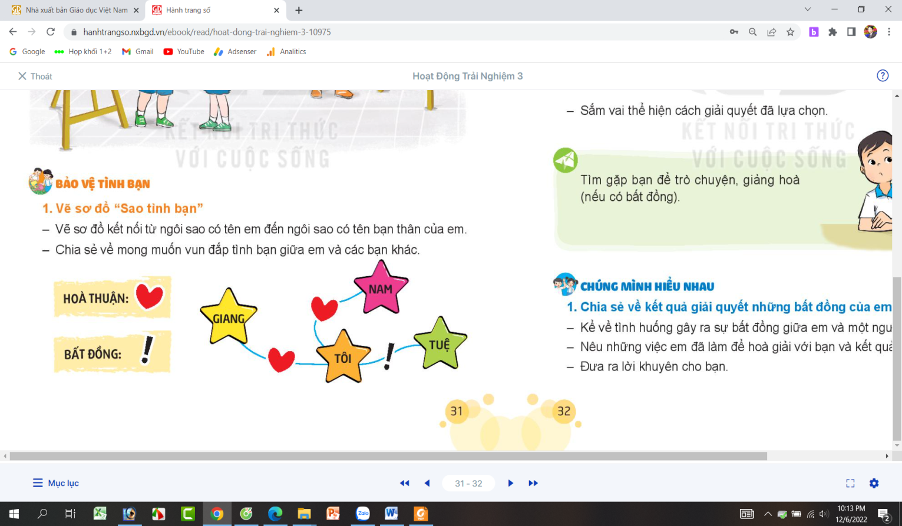  + GV cho HS làm việc cá nhân, không để ai biết.  - Sau khi học sinh làm xong, GV kiểm tra kết quả không đánh giá về sản phẩm của học sinh.  - GV giới thiệu: Trong cuộc sống ai cũng có những người bạn bên cạnh. Những người bạn được các em lựa chọn viết ra chắc hẳn là những người bạn mà các em yêu quý, thân thiết. Tuy nhiên đôi lúc sẽ bất đồng, giận hờn, ... Vậy các em cần ứng xử như thế nào cho phù hợp để giữ cho tình bạn của mình luôn bền chặt? Cô mời cả lớp cùng chia sẻ qua bài học hôm nay nhé! | - HS lắng nghe yêu cầu.  - HS lắng nghe, quan sát gợi ý  - HS thực hiện cá nhân vẽ sơ đồ “Sao tình bạn” theo hướng dẫn của giáo viên.  - HS lắng nghe.
15p | 2. Khám phá:  - Mục tiêu: + Nêu được những cách ứng xử với bạn bè phù hợp của HS lớp 3.  - Cách tiến hành:
 | Hoạt động 3: Ứng xử với bạn bè (làm việc nhóm 2)  - GV mời HS đọc yêu cầu.  - GV chia nhóm, giao nhiệm vụ: Các nhóm thảo luận để xây dựng và thống nhất cách ứng xử phù hợp với bạn bè.  - GV chiếu gợi ý các cách ứng xử như:  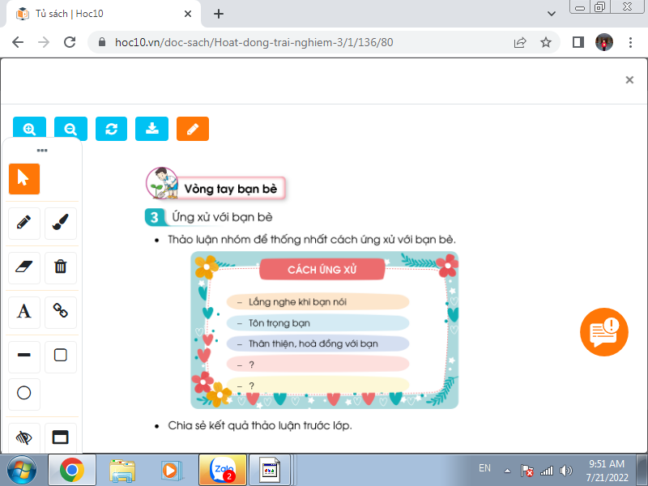  - GV mời HS trình bày trước lớp.  - GV mời các HS khác nhận xét.  - GV nhận xét chung, tuyên dương.  GV kết luận: Có rất nhiều cách ứng xử phù hợp với bạn bè như: tôn trọng bạn; lắng nghe khi bạn nói; thân thiện, hòa đồng với bạn; giúp đỡ khi bạn gặp khó khăn ... Các em hãy cùng nhau thực hiện tốt những cách ứng xử với bạn bè để xây dựng tình bạn đẹp nhé! | - Học sinh đọc yêu cầu bài  - HS thảo luận nhóm 4 chia sẻ và thống nhất cách ứng xử phù hợp với bạn bè.  + Tôn trọng bạn  + Biết lắng nghe khi bạn nói  + Biết nói cho bạn hiểu mình.  + Biết đặt mình vào vị trí của bạn.  + ...  - Một số HS chia sẻ trước lớp.  - HS nhận xét ý kiến của bạn.  - Lắng nghe rút kinh nghiệm.  - HS lắng nghe, ghi nhớ.
10p | 3. Luyện tập:  - Mục tiêu:  + HS biết cách ứng xử thể hiện sự quan tâm, chia sẻ đến bạn bè xung quanh trong một số tình huống cụ thể.  - Cách tiến hành:
 | Hoạt động 4. Thực hành ứng xử với bạn bè. (Làm việc nhóm 4)  - GV mời HS đọc yêu cầu bài.  - GV yêu cầu học sinh thảo luận nhóm 4: Quan sát tranh, mô tả lại tình huống và thảo luận về cách ứng xử với bạn trong mỗi tình huống bằng hình thức đóng vai.  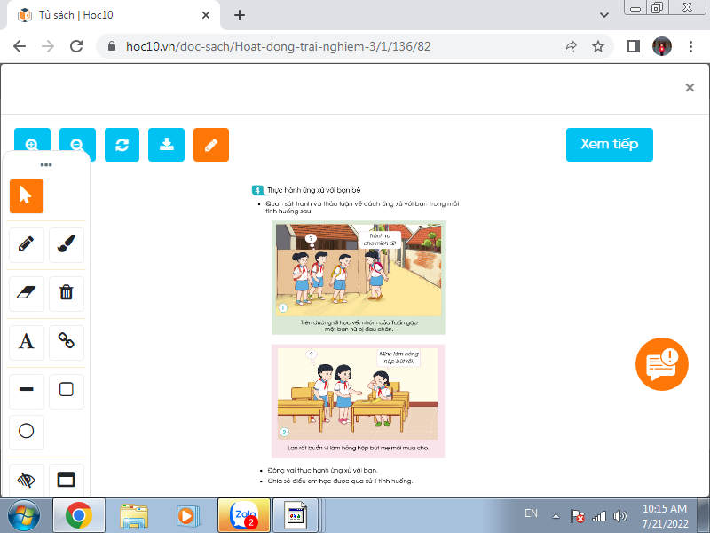  - GV giao cho mỗi nhóm quan sát một tranh.  - GV quan sát, hỗ trợ các nhóm (nếu cần)  - GV mời các nhóm đóng vai xử lí tình huống được giao.  - GV tổ chức cho cả lớp trao đổi, nhận xét theo câu hỏi:  + Em có đồng ý với cách xử lí tình huống của nhóm bạn không ?  + Em thích phần đóng vai của nhóm nào nhất? Vì sao?  + Em học được điều gì qua việc xử lí tình huống của nhóm bạn?  - GV nhận xét, tuyên dương học sinh.  GV kết luận: Hằng ngày, các em hãy thực hiện những hành vi ứng xử thân thiện, hòa đồng với bạn; biết quan tâm, chia sẻ với bạn bè khi ở trường, ở cộng đồng, trong học tập và các hoạt động tập thể. | - 1HS đọc yêu cầu bài.  - Học sinh chia nhóm 4, đọc yêu cầu bài, tiến hành thảo luận và mô tả lại tình huống:  + Tình huống 1: Trên đường đi học về, nhóm của Tuấn, Dung và Nam gặp một bạn nữ bị đau chân đi ngược chiều, mặt nhăn nhó. Nam ra trêu bạn, tỏ ý chắn đường không cho bạn đi. Bạn nữ liền nói: “ Tránh ra cho mình đi!” Nam vần đứng đó cười trêu bạn. Nếu là Tuấn, em sẽ làm gì?  + Tình huống 2: Giờ ra chơi, thấy Lan ngồi khóc một mình, Dũng và Mi ra hỏi thăm. Lan vừa khóc vừa nói: “ Mình làm hỏng hộp bút rồi”. Nếu là Dũng và Mi em sẽ làm gì?  - HS thảo luận nhóm, đưa ra cách ứng xử phù hợp:  + TH1: Tôi nhắc nhở bạn Nam không nên làm vậy, hỏi thăm giúp đỡ bạn...  + TH2: Mình an ủi và động viên bạn Lan...  - 2 -3 nhóm lên đóng vai xử lí tình huống trước lớp.  - Lớp nhận xét, bổ sung.  - HS lắng nghe, ghi nhớ.
5p | 4. Vận dụng.  - Mục tiêu:  + Củng cố những kiến thức đã học trong tiết học để học sinh khắc sâu nội dung.  + Vận dụng kiến thức đã học vào thực tiễn.  + Tạo không khí vui vẻ, hào hứng, lưu luyến sau khi học sinh bài học.  - Cách tiến hành:
 | - GV nêu yêu cầu và hướng dẫn học sinh về nhà sưu tầm những sách truyện mà em yêu thích để cuối tuần cùng chung tay trang trí tủ sách tình bạn của lớp:  + Tìm sách, truyện trang trí tủ sách tình bạn.  + Tìm thêm một số vật liệu để trang trí tủ sách.  + Đọc những cuốn sách hay và chia sẻ với bạn.  - Nhận xét sau tiết dạy, dặn dò về nhà. | - Học sinh tiếp nhận thông tin và yêu cầu để về nhà ứng dụng.  - HS lắng nghe, rút kinh nghiệm
IV. ĐIỀU CHỈNH SAU BÀI DẠY
......................................................................................................................................................
......................................................................................................................................................
......................................................................................................................................................

TUẦN 30
MÔN HOẠT ĐỘNG TRẢI NGHIỆM
Tiết 90
CHỦ ĐỀ: EM VÀ NHỮNG NGƯỜI BẠN
Sinh hoạt cuối tuần: Tủ sách tình bạn
RLĐV: THUỘC BÀI HÁT ĐỘI CA VÀ LỜI HỨA CỦA ĐỘI VIÊN
Thời gian thực hiện: ngày 14 tháng 04 năm 2023

I. YÊU CẦU CẦN ĐẠT
1. Năng lực đặc thù:
- Học sinh biết đóng góp, xây dựng cho tủ sách tình bạn của lớp.
- Nâng cao ý thức, trách nhiệm của HS trong các hoạt động chung của lớp.
2. Năng lực chung.
- Năng lực tự chủ, tự học: Biết chuẩn bị sách, truyện các dụng cụ trang trí tủ sách để tham gia trang trí tủ sách tình bạn của lớp.
- Năng lực giải quyết vấn đề và sáng tạo: Biết phân loại và sắp xếp các cuốn sách, truyện gọn gàng; trang trí tủ sách đẹp, trang nhã, phù hợp với lớp học.
- Năng lực giao tiếp và hợp tác: Biết chia sẻ với bạn về những cuốn sách mình yêu thích.
3. Phẩm chất.
- Phẩm chất nhân ái: tôn trọng bạn, biết lắng nghe những chia sẻ mà bạn đưa ra.
- Phẩm chất chăm chỉ: Chịu khó sưu tầm những cuốn sách, truyện hay và ý nghĩa; tìm hiểu cách trang trí tủ sách tình bạn phù hợp, sáng tạo.
- Phẩm chất trách nhiệm: làm việc tập trung, nghiêm túc, có trách nhiệm trước tập thể lớp.
II. ĐỒ DÙNG DẠY HỌC
- Kế hoạch bài dạy, bài giảng Power point.
- SGK và các thiết bị, học liệu phục vụ cho tiết dạy.
III. HOẠT ĐỘNG DẠY HỌC
TG | Hoạt động của giáo viên |  | Hoạt động của học sinh
2P | 1. Khởi động:  - Mục tiêu:  + Tạo không khí vui vẻ, phấn khởi trước giờ học.  - Cách tiến hành:
 | - GV mở bài hát “Trang sách mở ra” để khởi động bài học.  + GV cùng trao đổi với HS về nội dung bài hát.  - GV Nhận xét, tuyên dương.  - GV dẫn dắt vào bài mới.. |  | - HS lắng nghe.  - HS trả lời về nội dung bài hát.  - HS lắng nghe.
10P | 2. Sinh hoạt cuối tuần:  - Mục tiêu: Đánh giá kết quả hoạt động trong tuần, đề ra kế hoạch hoạt động tuần tới..  - Cách tiến hành:
 | * Hoạt động 1: Đánh giá kết quả cuối tuần vừa qua (Làm việc nhóm 2)  - GV yêu cầu lớp Trưởng (hoặc lớp phó học tập) đánh giá kết quả hoạt động cuối tuần 30. Yêu cầu các nhóm thảo luận, nhận xét, bổ sung các nội dung trong tuần.  + Kết quả sinh hoạt nền nếp.  + Kết quả học tập.  + Kết quả hoạt động các phong trào.  - GV mời các nhóm nhận xét, bổ sung.  - GV nhận xét chung, tuyên dương. (Có thể khen, thưởng,...tuỳ vào kết quả trong tuần)  * Hoạt động 2: Kế hoạch tuần tới  (Làm việc nhóm 4)  - GV yêu cầu lớp Trưởng (hoặc lớp phó học tập) triển khai kế hoạch hoạt động tuần 31. Yêu cầu các nhóm thảo luận, nhận xét, bổ sung các nội dung trong kế hoạch.  + Thực hiện nền nếp trong tuần.  + Thi đua học tập tốt.  + Thực hiện các hoạt động các phong trào.  - GV mời các nhóm nhận xét, bổ sung.  - GV nhận xét chung, thống nhất, và biểu quyết hành động. |  | - Lớp Trưởng (hoặc lớp phó học tập) đánh giá kết quả hoạt động cuối tuần 25.  - HS thảo luận nhóm 2: nhận xét, bổ sung các nội dung trong tuần 25.  - Một số nhóm nhận xét, bổ sung.  - Lắng nghe rút kinh nghiệm.  - 1 HS nêu lại nội dung.  - Lớp Trưởng ( lớp phó học tập) triển khai kế hoạt động tuần 26.  - HS thảo luận nhóm 4: Xem xét các nội dung trong tuần tới, bổ sung nếu cần.  - Một số nhóm nhận xét, bổ sung.  - Cả lớp biểu quyết hành động bằng giơ tay.
5P | 3. Sinh hoạt chủ đề.  - Mục tiêu:  + Học sinh biết đóng góp, xây dựng cho tủ sách tình bạn của lớp.  + Nâng cao ý thức, trách nhiệm của HS trong các hoạt động chung của lớp.  - Cách tiến hành:
 | Hoạt động 3. Tủ sách tình bạn. (Làm việc lớp)  - GV kiểm tra sự chuẩn bị của HS.  - GV nhận xét, khen ngợi những HS chuẩn bị tốt.  - GV yêu cầu tổ trưởng điều hành tổ mình mang những cuốn sách, truyện đóng góp xây dựng tủ sách tình bạn của lớp như sau:  + Tập hợp các cuốn sách, truyện theo từng tổ.  + Phân loại các cuốn sách theo thể loại sách như: sách khoa học, sách tham khảo, truyện tranh, ...  + Sắp xếp các cuốn sách, truyện trên tủ sách hợp lí gọn gàng, đẹp mắt.  + Trang trí tủ sách tình bạn của lớp.  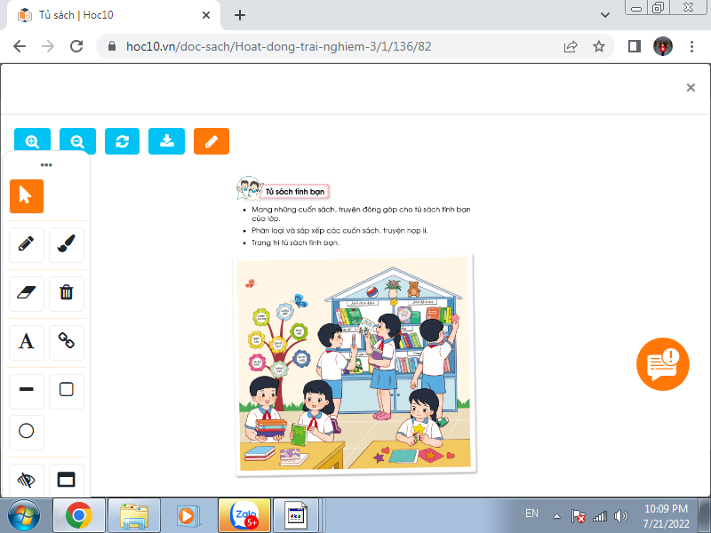  - GV theo dõi giúp đỡ các tổ làm việc.  - GV nhận xét chung, tuyên dương. |  | - HS trưng bày những cuốn sách, truyện đồ dùng đã chuẩn bị lên bàn.  - Tổ trưởng điều hành các tổ viên tập hợp các cuốn sách, truyện và phân loại các cuốn sách.  - Lớp trưởng phân công nhiệm vụ cho các tổ.  + Tổ 1, 2: Sắp xếp các cuốn sách, truyện lên tủ sách.  + Tổ 3, 4: Trang trí tủ sách.  - Các tổ làm việc.  - Lắng nghe, rút kinh nghiệm.
15p | RLĐV: THUỘC BÀI HÁT ĐỘI CA VÀ LỜI HỨA CỦA ĐỘI VIÊN  Mục tiêu: Sau khi kết thúc bài học đội viên (ĐV) có thể:  - Hiểu được xuất xứ của bài Đội Ca. hiểu được ý nghĩa lời hứa của đội viên  - Thuộc và hát được bài Đội Ca. Thuộc lời hứa của đội viên  Cách thức thực hiện:  Hoạt động 1: Bài hát Đội ca  - Giới thiệu về bài học cho các ĐV nghe  - Đội viên lắng nghe và ghi nhớ.  - yêu cầu đội viên đọc lời bài Đội Ca  -GV trình bày bảng phụ có lời bài hát Đội Ca.  -GV yêu cầu đội viên đọc lại toàn bộ lời bài hát Đội Ca sau đó đọc lại từng câu của bài hát.  *VÀI NÉT VỀ BÀI ĐỘI CA  Đội ca là bài hát Cùng nhau ta đi lên, do nhạc sĩ Phong Nhã sáng tác mang nội dung kêu gọi đội viên theo bước Đoàn Thanh niên Cộng sản Hồ Chí Minh, kêu gọi yêu nước, yêu lao động, chăm học..  Hoạt động 2: Lời hứa của đội viên  - GV treo bảng phụ có ghi nội dung lời hứa của đội viện lên bảng. Sau đó, đọc và giải thích từng câu cho học sinh hiểu.  Đứng trước cờ Tổ quốc, cờ Đội, chân dung Bác Hồ kính yêu, chúng em xin hứa:  + Thực hiện tốt 5 điều Bác Hồ dạy.+ Tuân theo điều lệ Đội Thiếu niên Tiền phong Hồ Chí Minh.  + Giữ gìn danh dự Đội Thiếu niên Tiền Phong Hồ Chí Minh.  - Xin hứa !  - Xin hứa !  - yêu cầu hs đọc lại toàn nội dung lời hứa của đội viên.  - Yêu cầu hs học thuộc lòng bài hát đội ca và lời hứa của đội viên. |  | - Học sinh lắng nghe.  - Hs đọc lời bài hát.  - Hs lắng nghe gv hát  - Hs đọc lại 1 lần nữa sau đó tập hát tùng câu.  - Hs lắng nghe và quan sát.  - Đọc đồng thanh nội dung lời hứa của đội viên.  - Học sinh học thuộc lòng
3P | 5. Vận dụng.  - Mục tiêu:  + Củng cố những kiến thức đã học trong tiết học để học sinh khắc sâu nội dung.  + Vận dụng kiến thức đã học vào thực tiễn.  + Tạo không khí vui vẻ, hào hứng, lưu luyến sau khi học sinh bài học.  - Cách tiến hành:
 | - GV yêu cầu học sinh đọc và chia sẻ với các bạn về những cuốn sách, truyện mình yêu thích.  - GV mời một số HS chia sẻ trước lớp.  - Nhận xét sau tiết dạy, dặn dò về nhà. | - Học sinh tiếp nhận thông tin và thực hiện  - Một số em chia sẻ về cuốn sách, truyện mình yêu thích.  - HS lắng nghe, rút kinh nghiệm

IV. ĐIỀU CHỈNH SAU BÀI DẠY:
..................................................................................................................................................................................................................................................................................................................................................................................................................................................................

